|  |  |
| --- | --- |
|  | ПРАВИЛНИК  ПОДСТИЦАЈИМА ЗА УНАПРЕЂЕЊЕ ЕКОНОМСКИХ АКТИВНОСТИ НА СЕЛУ КРОЗ ПОДРШКУ НЕПОЉОПРИВРЕДНИМ АКТИВНОСТИМА  ("Сл. гласник РС", бр. 67/2016) |

**ПРИЛОГ 1.**

**АУТЕНТИЧНИ СЕОСКИ ОБЈЕКТИ**

Аутентични сеоски **о**бјекти су објекти чији је изглед заснован на принципима традиционалног градитељског наслеђа, а који су изграђени новим, савременим материјалима, у складу са културним континуитетом поднебља и који су прикладни амбијенту у којем се налазе. У остваривању права на подстицај ови објекти имају приоритет у утврђивању ранг листе. У том смислу се може дефинисати неколико типова:

1) војвођанска кућа је тип објекта на територији Аутономне покрајине Војводине и најчешће су две варијанте зависно од конфигурације терена – могу бити окренуте широм или ужом страном калканом, ка улици;

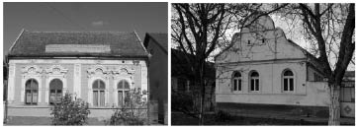

2) моравска и шумадисјка кућа: овај тип куће најчешће има трем који може бити раван или са луковима. Често имају трем и фасаде које представљају контраст између бело обојених зидова и тамне спољашње столарије;

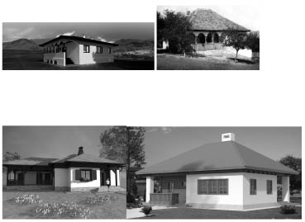

3) планинска кућа/брвнара је у случају да је грађена на стрмом, планинском терену најчешће у доњем делу обложена каменом од којег су некада рађени и темељи ових објеката. На равном терену је овај тип објекта имао конструкцију од дрвених греда. Зидови су у оба случаја често били од брвана а дрвени кров покривен шиндром. Сматраће се прихватљивим и објекат који је покривен црепом.

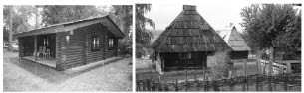

4) вајат је омања дрвена кућица у оквиру дворишта изграђен од дрвене конструкције. Зидови и кров су дрвени, кров је покривен дрветом или шиндром. Сматраће се прихватљивим и вајат који је покривен црепом;

5) салаш је јединствена целина у просторно-урбанистичком смислу која представља укупно пољопривредно газдинство са стамбеном кућом, пратећим објектима и припадајућим пољопривредним земљиштем. Дефинисан је као специфична насеобина релативно удаљена од села, често изолована од главне комуникације и инфраструктуре и као посед између два и двадесет хектара.

